**江苏省仪征中学2024-2025学年度第二学期高一历史学科导学案**

**第18课 冷战与国际格局的演变**

**第1课时**

研制人：杨轻抒 审核人：赵帮群

班级： 姓名： 学号： 授课日期：2025.5.27

**【课标要求】**

通过了解冷战时期的典型事件，认识冷战的基本特征，理解冷战的发生、发展与世界格局变化之间的相互影响。

**【课前自主学习】**

一、冷战与两极格局

1.含义：冷战是指20世纪40年代中后期至80年代末90年代初，以美苏为首的两大集团之间逐步形成的既非________又非________的长期对峙与竞争状态。

2.原因

（1）第二次世界大战结束后不久，美国就在“反对共产主义扩张”的旗号下，对苏联实行遏制政策和敌对行动，率先挑起了冷战。苏联予以反击。

（2）美苏两国的__________存在严重冲突，__________也尖锐对立。

（3）战后美国为__________，将苏联视为其建立世界霸权的最大障碍。

（4）战后苏联为保障经济发展和自身安全，努力扩大在________的影响，与美国发生了尖锐矛盾。

3.表现

|  |  |  |
| --- | --- | --- |
| 领域 | 美国 | 苏联 |
| 政治 | 1947年3月，“_______________”的出台，是美国对苏联发动冷战的标志 | 1947年9月，苏联和波兰等东欧国家成立____________________ |
| 经济 | 实施________________ | 成立________________ |
| 地缘政治 | 德意志联邦共和国成立 | 德意志民主共和国成立 |
| 军事 | 1949年，美国和英法等国成立____________________，简称“北约” | 1955年，苏联成立________________，简称“华约” |

4.结果：到20世纪50年代中期，美苏全面冷战对峙，____________正式形成。

**【重难点化解】**

材料 杜鲁门曾说：杜鲁门主义与马歇尔计划是“一个胡桃的两半”。

结合材料和所学知识，如何认识二者的关系？

**【历史概念解析】**

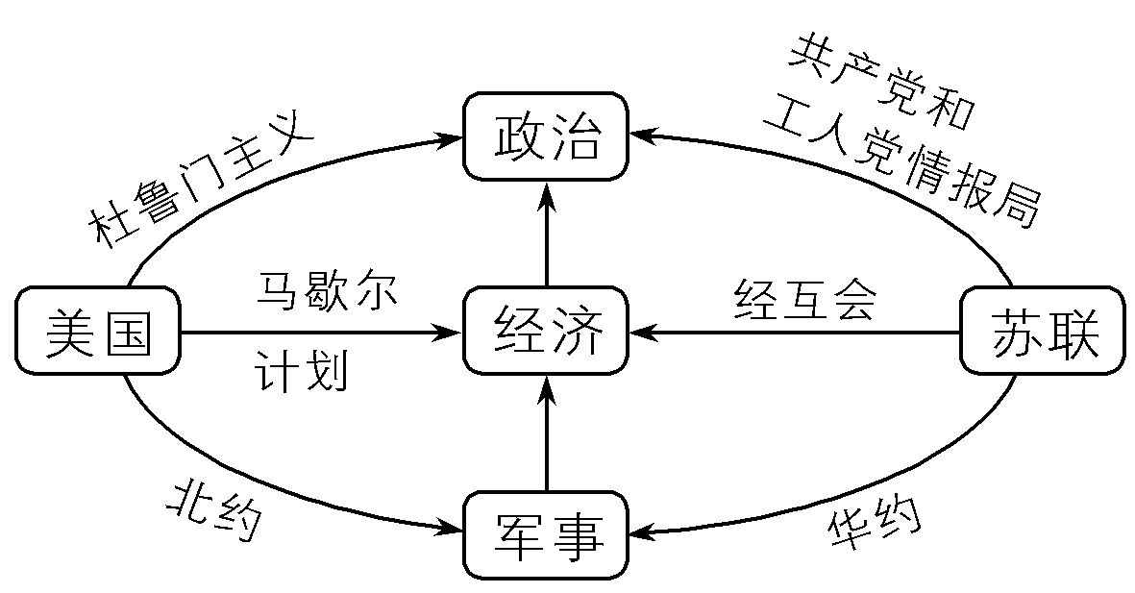**1.图解历史——美苏冷战的表现**

**2.误区警示——马歇尔计划的实质**

马歇尔计划表面上是帮助欧洲恢复经济，稳定资本主义制度，实质上是美国以经济手段控制西欧、遏制苏联，以达到称霸世界的目的。

**3.误区警示——冷战并不等于没有战争**

在冷战的国际环境下也出现了局部热战，最著名的是朝鲜战争和越南战争。热战虽不能改变当时冷战的整体国际关系格局，但也产生了深远的历史影响。

**4.知识拓展——冷战的影响**

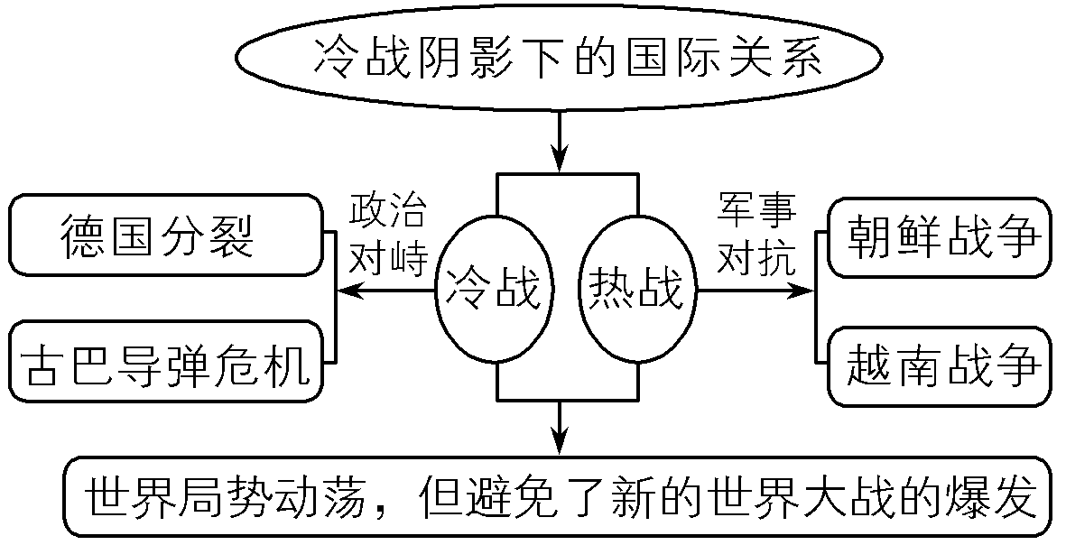

**5.思维点拨——雅尔塔体系、两极格局、冷战之间的关系**

雅尔塔体系奠定了二战后两极格局的框架，两极格局是雅尔塔体系的一个组成部分和集中体现，从属于雅尔塔体系；两极格局下对抗的主要形式是冷战，冷战促进了两极格局的形成。

**【课后巩固练习】**完成高一历史学科作业

**【反思感悟】**

**江苏省仪征中学2024-2025学年度第二学期高一历史学科作业**

**第18课 冷战与国际格局的演变**

**第1课时**

研制人：杨丽娟 审核人：赵帮群

班级： 姓名： 学号： 日期：2025.5.27作业时长： 25分钟

**一、选择题**

1．在二战尚未结束之前，美苏对战后势力范围已经做出了令双方相对满意的划分，但美苏间经济合作的破裂、西欧经济形势的恶化和西欧安全形势之间的互动，共同推动了冷战秩序的形成。由此可知，冷战秩序的形成

A．为欧洲走向联合提供了一定条件 B．较长时期内避免了战争的威胁

C．缘于政治对抗与金融竞争的结合 D．充分吸取了经济大危机的教训

2．1955年，西德在众说纷纭中加入北大西洋公约组织，得以重新武装军备，军人形象再度成为西德人们生活中的一部分。但人们对再军备并不持肯定态度，根据当年的调查显示，约有75%的民众反对再军备，大众发起示威游行，军备问题一时之间成为舆论焦点。这主要是由于

A．两大军事集团对峙局面的形成 B．战后世界和平思潮的广泛传播

C．德国分裂引起西德人民的反对 D．二战留给西德人民的痛苦记忆

3．有学者指出，二战期间，美国联手横跨欧亚大陆的苏联战胜了德国与日本，但在构筑战后新地缘政治秩序时，美国却在欧亚大陆的心脏地带“安插”了两只“离岸平衡手”；一只是传统海权国家英国，它在大西洋起到“搅乱”欧洲旧大陆诸势力的功能，另一只则是具有巨大海权潜力的日本，它在亚洲充当英国的角色，以便美国控制西太平洋。在该学者看来，当时美国的全球战略目标是

A．掌控欧亚大陆 B．打造冷战堡垒

C．壮大海权国家 D．充当世界警察

4.丘吉尔在第二次世界大战结束前夕说:“我们现在的新敌人就是昨天的光荣的盟国。”这里的“新敌人”指的是

A.美国 B.德国 C.苏联 D.日本

5.1947年,《世界知识》杂志刊登了一幅题为《欧洲人看“杜鲁门主义”》的漫画,并用文字加以说明“美国代替着英国,拿起了地中海上的钥匙”“旧的门罗主义——美国人管美洲的事;新的门罗主义——美国人管欧洲的事”。这表明,美国推行杜鲁门主义

A.是殖民主义的延续 B.动摇英国霸主地位

C.遭到世界人民反对 D.意在建立世界霸权

6.1946年,美国驻苏联大使馆代办乔治·凯南致国务院的电报中称:国际社会将形成两个世界规模的中心,这两个阵营为支配世界经济而进行的斗争将决定整个世界的命运。为此,美国

A.签署《联合国家宣言》 B.成立华沙条约组织

C.实施马歇尔计划 D.推行“杜鲁门主义”

7.1947年,杜鲁门总统声称,无论在何地爆发革命、发生动乱,都与美国的安全有关,美国政府都应进行干预。这表明

A.美苏冷战正式开始 B.两极格局正式形成

C.美苏争霸正式开始 D.世界大战即将爆发

8．二战结束后，美英中苏等国家多方协商最终认定德日为元凶国，意大利等为仆从国。但对于如何处置德日，美苏于1945年9月11日在伦敦召开首届外长会议，该会议直接将中英两国排除在外。这一现象反映了

A．中国的抗战贡献不被认可 B．美英中关系走向了恶化

C．冷战焦点是对德日的处理 D．大国利益影响战后秩序

**【★选做】**9.“苏联的军事力量,以及它在西方人中间引起的恐惧,长期地模糊了这两个争夺者之间根本的不对称性。”这种“根本的不对称性”主要表现在

A.社会制度的不同 B.意识形态的对立

C.军事力量的失衡 D.经济水平的差距

**【★选做】**10.从1947年开始,苏联先后与罗马尼亚、匈牙利等社会主义国家签订了一系列贸易和经济协定。就当时来看,这些协定主要是为了

A.对抗马歇尔计划 B.构建社会主义阵营

C.传播苏联的经验 D.促进东欧国家发展

**二、非选择题**

**【★选做】**11.（15分）阅读材料，回答问题

材料— 20世纪30年代的货币混乱带来了一系列灾难性后果，在各国中激起对于国际合作的热望。从英美提出战后国际货币计划开始，凡参与讨论的国家都没有对其目标提出异议。在1944年7月召开的布雷顿森林会议上，美国推动他国同意一系列国际货币安排，筹备设立国际货币基金组织和国际复兴开发银行。与此同时，以英国为代表的诸国所获得的成绩，如稀有货币条款、过渡时期的设置等无一不是顽强斗争的结果，绝非源于美国方面的慷慨恩赐。苏联代表认为，会议对于维护并加强世界和平与安全均具有重要意义。法国代表回顾了货币与经济会议的多次失败后，认为此次会议在历史上“开创了一个新时代”。

——摘编自王在帮《霸权稳定论批判》

材料二 1971年8月15日，尼克松未与他国商量便径自宣布停止美元兑换黄金，直接导致布雷顿森林体系固定汇率制度的崩溃，引起世界哗然。在各国讨论应对这一重大变故之时，大多数决策者头脑中不断浮现的是，将大萧条转变成一次世界大灾难的事件——1933年世界经济会议的失败、纳粹主义的兴起以及最后的世界大战。但从宏观视角看，这些担心被普遍夸大了。浮动汇率没有带来经济萧条或政治混乱，更没有引发战争，布雷顿森林体系其他机制得以延续。

——摘编自[美]弗朗西斯·加文《黄金、美元与权力》

（1）根据材料一并结合所学，指出20世纪30年代货币混乱的表现，简析布雷顿森林会议“开创了一个新时代”的含义。（6分）

（2）根据材料并结合所学，说明浮动汇率没有引发经济萧条等严重后果的原因，并评价美国停止美元兑换黄金的举措。（9分）

**三、补充练习**

1.1948年,捷克斯洛伐克共产党掌握政权后,美国不顾该国已是关税与贸易总协定缔约方的事实,单方面中止了捷克斯洛伐克在关税与贸易总协定中的权利,对它实施歧视性贸易政策,并极力鼓动其追随国撤回对捷克斯洛伐克的减税义务。这一史实说明(　　)

A.国际贸易受美苏冷战局势的影响 B.经济对抗是美苏冷战的唯一形式

C.关税与贸易总协定原则从此完全废弃 D.两大军事政治集团对峙局面形成

2.1947年,丘吉尔说:“现在的欧洲是什么呢?它是一堆瓦砾,是一个藏骸所,是瘟疫和仇恨的发源地。”这段话有助于我们了解

A.两极格局形成的根源 B.“铁幕”演说的内容

C.杜鲁门主义的实质 D.实施马歇尔计划的背景

3.“帮助建立一个在军事上和其他重大问题上同美国和加拿大紧密结合的繁荣而统一的西欧,使它作为一个强大力量重新回到世界舞台,同北美洲进行广泛协作。”这段话旨在

A.推行马歇尔计划 B.建立北大西洋公约组织

C.建立欧洲共同体 D.推行杜鲁门主义

4.下面表格中所列美国对外政策的出现直接体现出

|  |  |
| --- | --- |
| 时间 | 事件 |
| 1947年 | 杜鲁门签署援助希腊等国的法案 |
| 1947年6月5日 | 马歇尔在哈佛大学毕业典礼上发表演说,提出了马歇尔计划 |
| 1949年4月4日 | 美国、加拿大、法国、意大利、英国等12国外长在华盛顿举行北约签字仪式 |

A.美苏结束了战时同盟关系 B.欧洲是当时美国对外战略的重心

C.美国力图全方位包围苏联 D.美国拥有制约苏联的绝对实力

5.1946年,美国驻苏联大使馆代办乔治·凯南致国务院的电报中称:国际社会将形成两个世界规模的中心,这两个阵营为支配世界经济而进行的斗争将决定整个世界的资本主义和共产主义的命运。为此,美国

A.签署《联合国家宣言》 B.成立华沙条约组织

C.实施马歇尔计划 D.推行杜鲁门主义